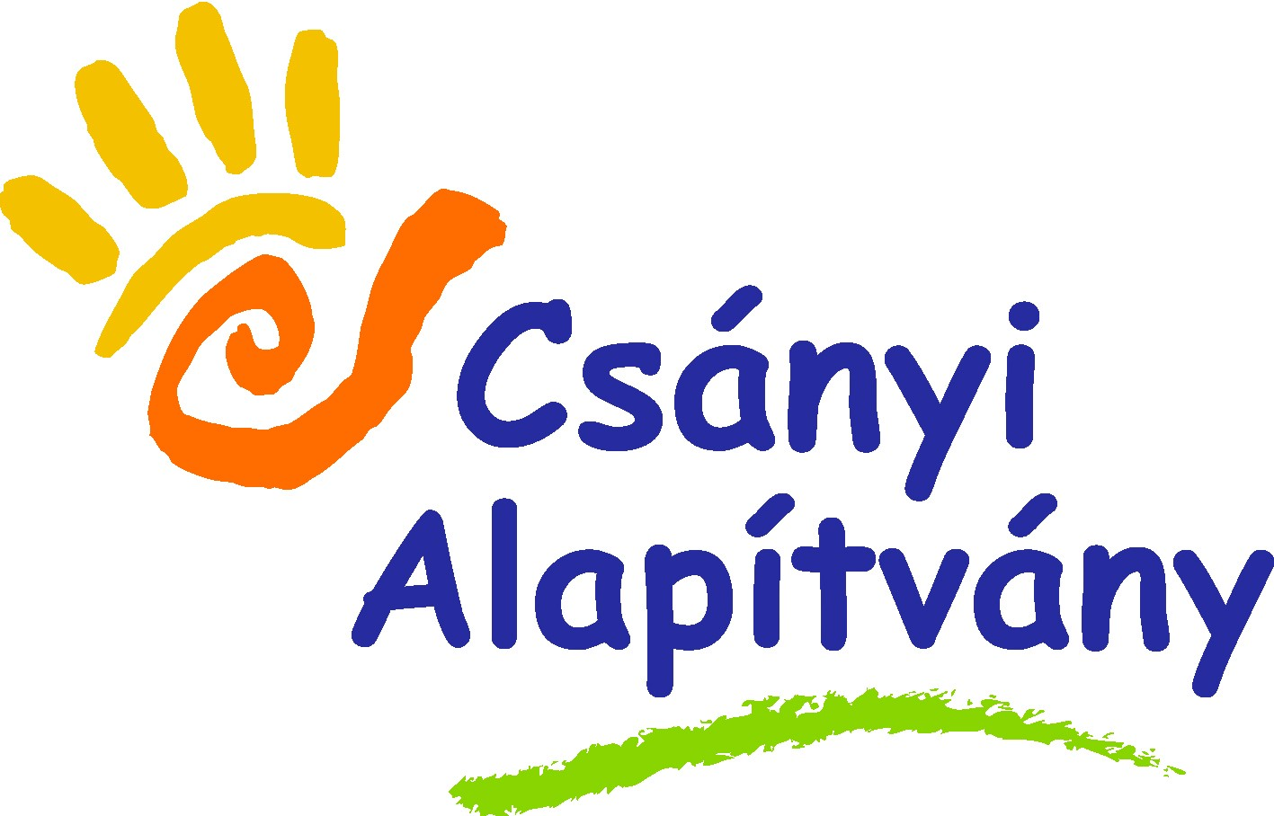
PÁLYÁZATI FELHÍVÁS

A Csányi Alapítvány a Gyermekekért Közhasznú Alapítvány pályázatot hirdet az 1/2019. számú Elnöki utasításban foglaltak alapján a 2020/2021-es tanév II. félévére szociális ösztöndíj elnyerésére, felsőfokú tanulmányokat folytató, B-s kóddal rendelkező támogatottjai részére.

- A pályázók köre:

- az egyetemek és főiskolák által szervezett
- felsőoktatási szakképzésben (FOSZ)
- alapképzésben (BA)
- mesterképzésben (MA)
- osztatlan képzésben
résztvevő hallgatói jogviszonnyal rendelkező támogatottak, valamint
- az érettségire épülő, a hatályos szabályozás szerint emelt szintű szakképzettséget adó OKJ-s képzésben résztvevő támogatottak.

- Pályázati feltételek

A szociális ösztöndíj olyan normatív támogatás, amely az alábbi felételek teljesítése esetén, a hallgató által benyújtott pályázat alapján jár a támogatottnak az egyetemi/főiskolai/FOSZ/emelt szintű szakképzettséget adó OKJ-s képzés ideje alatt.

A szociális ösztöndíj elnyerésének feltétele:
- egyetemi/főiskolai hallgatók esetében a pályázat benyújtását megelőző félévben felvett kreditek 80%-nak teljesítése
- érettségire épülő, emelt szintű szakképzettséget adó OKJ-s képzésben résztvevő tanulók esetében az előző félévben a tanulmányok teljesítése,
- valamennyi pályázó esetében a pályázat benyújtását megelőző félévben az Alapítvány közösségéért végzett önkéntes munka.
Ezek hiányában a támogatott részére szociális ösztöndíj nem folyósítható.

A felsőfokú tanulmányok első félévében a középiskola utolsó félévében mutatott tanulmányi és önkéntes munka kerül értékelésre.
Felsőfokú tanulmányok megszakítása esetén, passzív félévet vagy bármilyen okból eredménytelen félévet követően a szociális ösztöndíjra nem nyújtható be pályázat!

- A pályázat benyújtásának módja

A pályázati anyagot a hallgató/tanuló állítja össze és nyújtja be a mellékelt igénylőlapon a szükséges igazolásokkal együtt. A pályázó mentora aláírásával igazolja a pályázatban szereplő állítások hitelességét, és javaslatot tesz a szociális ösztöndíj konkrét összegére.

Benyújtandó dokumentumok:
- igénylőlap, a mentor aláírásával (1. számú, illetve 2. számú melléklet)
- a leckekönyv másolata az előző félévben felvett és teljesített kreditekről/OKJ-s képzésben tanulók esetében a bizonyítvány másolata az előző félévi tanulmányi eredményről
- az előző félévben a közösségért végzett önkéntes munkák nyilvántartása
- a kérelem részletes indoklása, a hallgató szociális helyzetének bemutatása, beszámoló a tanulmányok és közösségi önkéntes munka teljesítéséről (max. A/4 terjedelemben)
- igazolás az aktív hallgatói/tanulói jogviszonyról.

A szükséges dokumentumok benyújtása egy e-mailben, elektronikus úton történik az osztondij@csanyialapitvany.hu címre. Hiánypótlásra nincs lehetőség.

- A pályázat beérkezésének határideje 2021. január 31.
A beérkezés végső határideje: 2021. február 10.*

A 2021. február 1. – február 10. között beérkező pályázatok esetében az Alapítvány a szükséges adminisztrációs lépések miatt élhet azzal a jogával, hogy a február hónapra esedékes ösztöndíjat a márciusi ösztöndíjjal együtt folyósítja.

Figyelem: A határidőn túl beérkező pályázatok nem kerülnek elbírálásra. A hallgató/tanuló az adott félévre elveszíti a szociális ösztöndíjra való jogosultságot.
Hiánytalanul benyújtott pályázat esetén a szociális ösztöndíj folyósítását az operatív igazgató engedélyezi.

Az Alapítvány minden tanévben egyedi támogatási szerződést köt minden alapítványi tagsággal rendelkező hallgatóval/tanulóval, amely a felek vállalásán túl tartalmazza a szociális ösztöndíj felfüggesztésének és megvonásának feltételeit is.

Az elnyert szociális ösztöndíj 5 hónapra szól, tanulmányi félévenként meg kell pályázni.

Budapest, 2021. január 6.

Csányi Erika
a Kuratórium elnöke

*A február 10-i végső határidő azok esetében érvényes, akiknek a beiratkozása a felsőoktatási intézmény közlése szerint február 1-10. közötti időszakra esik.

